**Java Training Summer**

Day 2. Report task4

Oleg Borikov

**Структура файлов:**

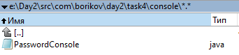

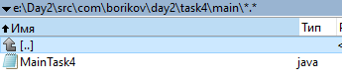

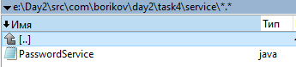

**Код классов:**

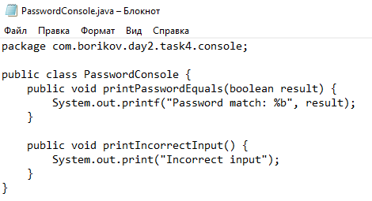

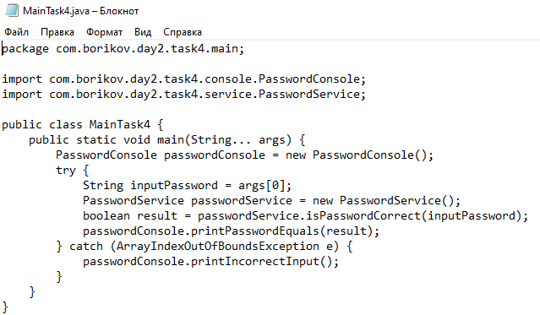

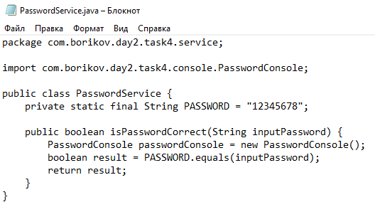

**Запуск приложения из консоли:**

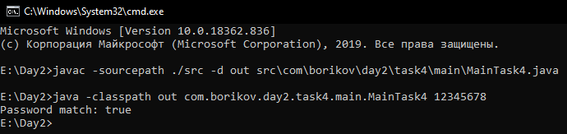

**Структура скомпилированных файлов:**

